# Обновление от 06.05.2020

1. Добавлены текстовые поля в которых отображаются названия выбранных отчетов, чтобы было видно, что ты выбрал

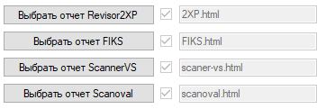

1. Добавлен абстрактный метод Parce в классе **StageReport**



Этот метод нужен, чтобы каждый наследник мог парсить свои отчеты.

* 1. Весь код парсинга для каждого отчета был перенесен в метод Parce
  2. В каждый класс с отчетом были добавлены дополнительные поля, в которых содержаться распарсенные элементы
  3. В каждом классе с отчетом в метод **ReportToWord** была добавлена поверка на **null** какого-либо поля с распарсенными элементами.

1. Примечание: Это на случай, если кто-то захочет вызвать метод **ReportToWord** не вызвав перед этим метод **Parce.**
2. Вернул разрывы страниц между отчетами.

**Рубрика «Ошибки в коде и где они обитают»**

В классе **StageAllReports** был добавлен try catch

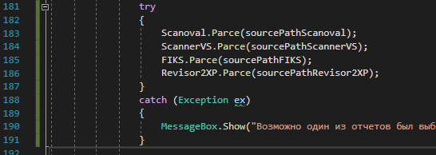

Но походу он не работает, если в блоке try вызывать методы, так как я специально делал ошибку, но программа просто прерывалась на появлении исключения внутри метода **Parce.** Либо весь код каждого метода **Parce** оборачивать в try catch, либо понять в чем ошибка в текущем.

**Специально для Гоши**

Короче, есть проблема в отчете ScannerVS. Парсинг для него писал же я, так вот, он немного не подходит под новую систему парсинга :D Убери комментарий метода **ReportToWord** и увидишь ошибки.

Что предлагаю:

1. Просто написать костыль для того, чтобы убрать эти ошибки
2. Переписать весь парсинг для него, потому что мой выглядит не очень.